МКОУ Базарносызганская средняя школа №2

ПОРТФОЛИО

Петрова Татьяна Сергеевна
название творческого объединения «Экологический мониторинг»

Гуртенко Светлана Николаевна педагог дополнительного образования, руководитель творческого объединения «Экологический мониторинг»

Май, 2022 г.

Содержание портфолио
Раздел 1. Автопортрет………………………………………………………..3
Раздел 2. Портфолио работ…………………………………………………...4
Раздел 3: «Портфолио документов» пополняется в течение всего периода обучения: грамоты, сертификаты, благодарственные письма, ведомости, справки, протоколы, др…………………………………………………….....7
Раздел 4. Отзывы и мнения
(пополняется в течение всего периода обучения):…………………………11
Раздел 5. Рефлексия и самооценка…………………………………………...14
Раздел 6. Накопитель…………………………………………………….........15

Раздел 1. Автопортрет
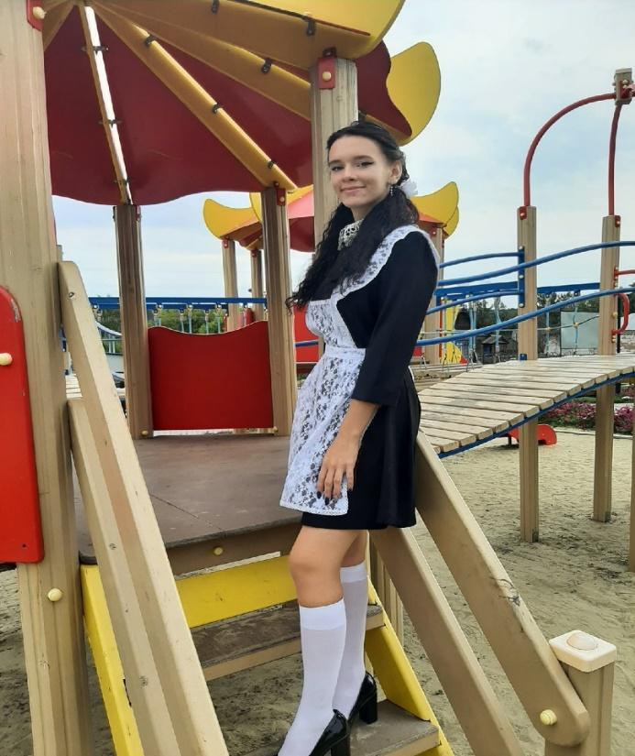
1.1. Эссе «Моя жизнь».
Я, Петрова Татьяна Сергеевна, ученица 11 класса МКОУ Базарносызганской средней школы №2. Учебу в данном учебном заведении начала в 2011 году. Проживаю в семье из шести человек: Папа – Петров Сергей Петрович, мама – Петрова Татьяна Александровна, два младших брата – Петров Егор Сергеевич, Петров Александр Сергеевич и младшая сестра – Петрова Маргарита Сергеевна. Посещаю кружок «Экологический мониторинг», в школе обучаюсь на «5».
Я люблю читать книги, вышивать, вязать, а также моим увлечением является бисероплетение. В будущем я хочу связать свою жизнь с педагогической деятельностью.
1.2. «Какой я?» Графическая работа: «Буквица - автопортрет».
Я – образованная, творческая, креативная, разносторонняя личность.
Моё хобби – бисероплетение, проведение естественно-научных экспериментов, экологическая волонтёрская деятельность.
1.3. Коллаж «Что я люблю».
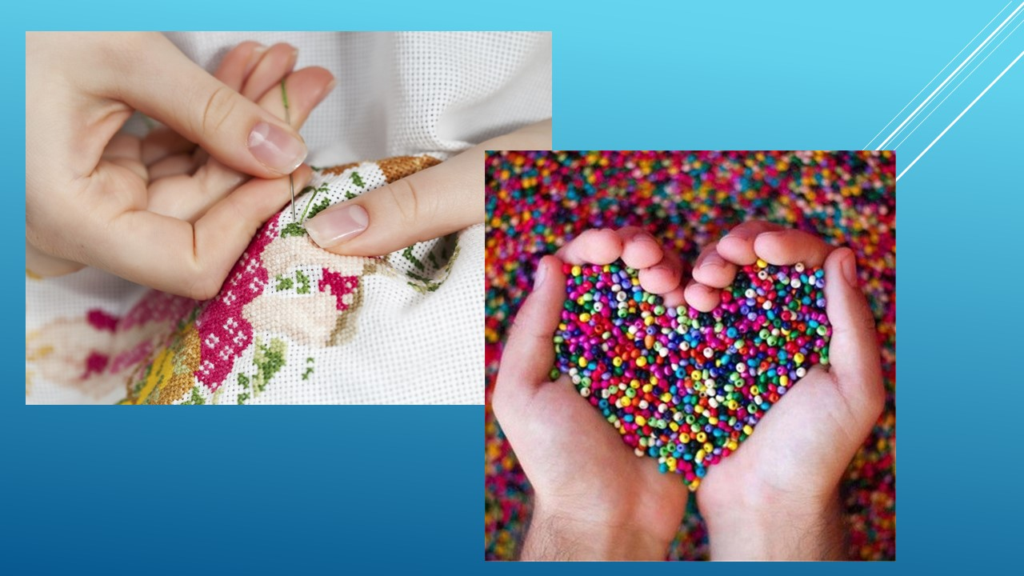
1.4. «Мои личностные качества» - это доброжелательность, нравственность, аккуратность, вежливость, креативность.
Раздел 2. Портфолио работ (пополняется в течение всего периода обучения, по возможности может сопровождаться фото- и видеоматериалами, подтверждающими содержание информации раздела).
2.1. Лучшие учебные работы воспитанника, выполненные в рамках освоения дополнительной образовательной программы, реализуемой в деятельности творческого объединения УДОД (оригиналы или копии).
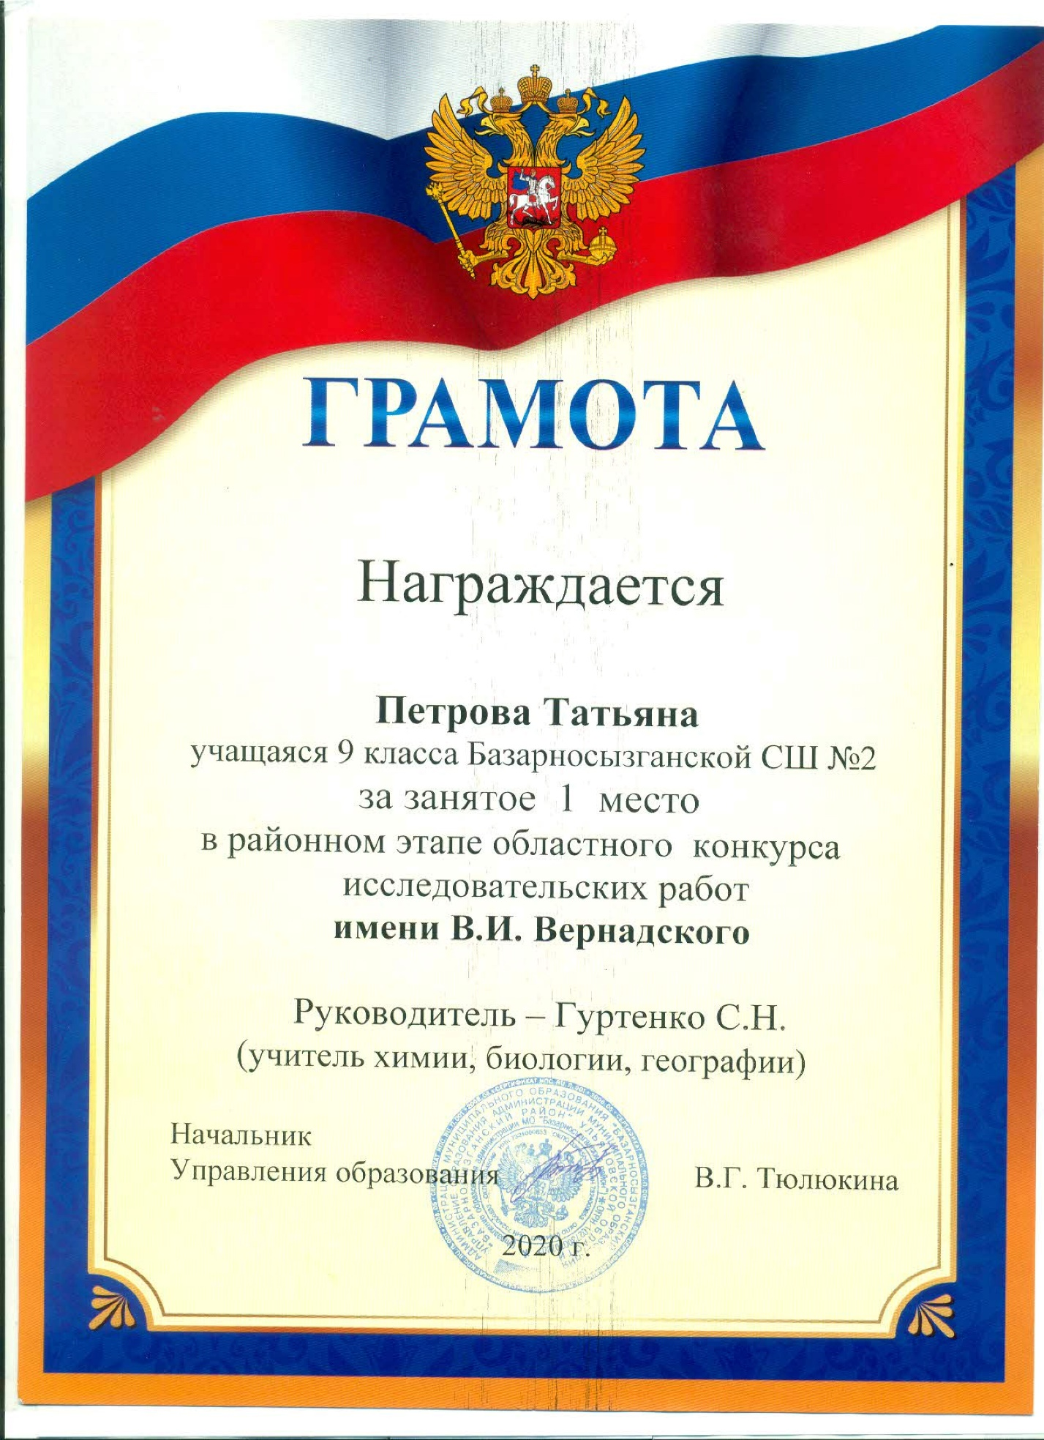
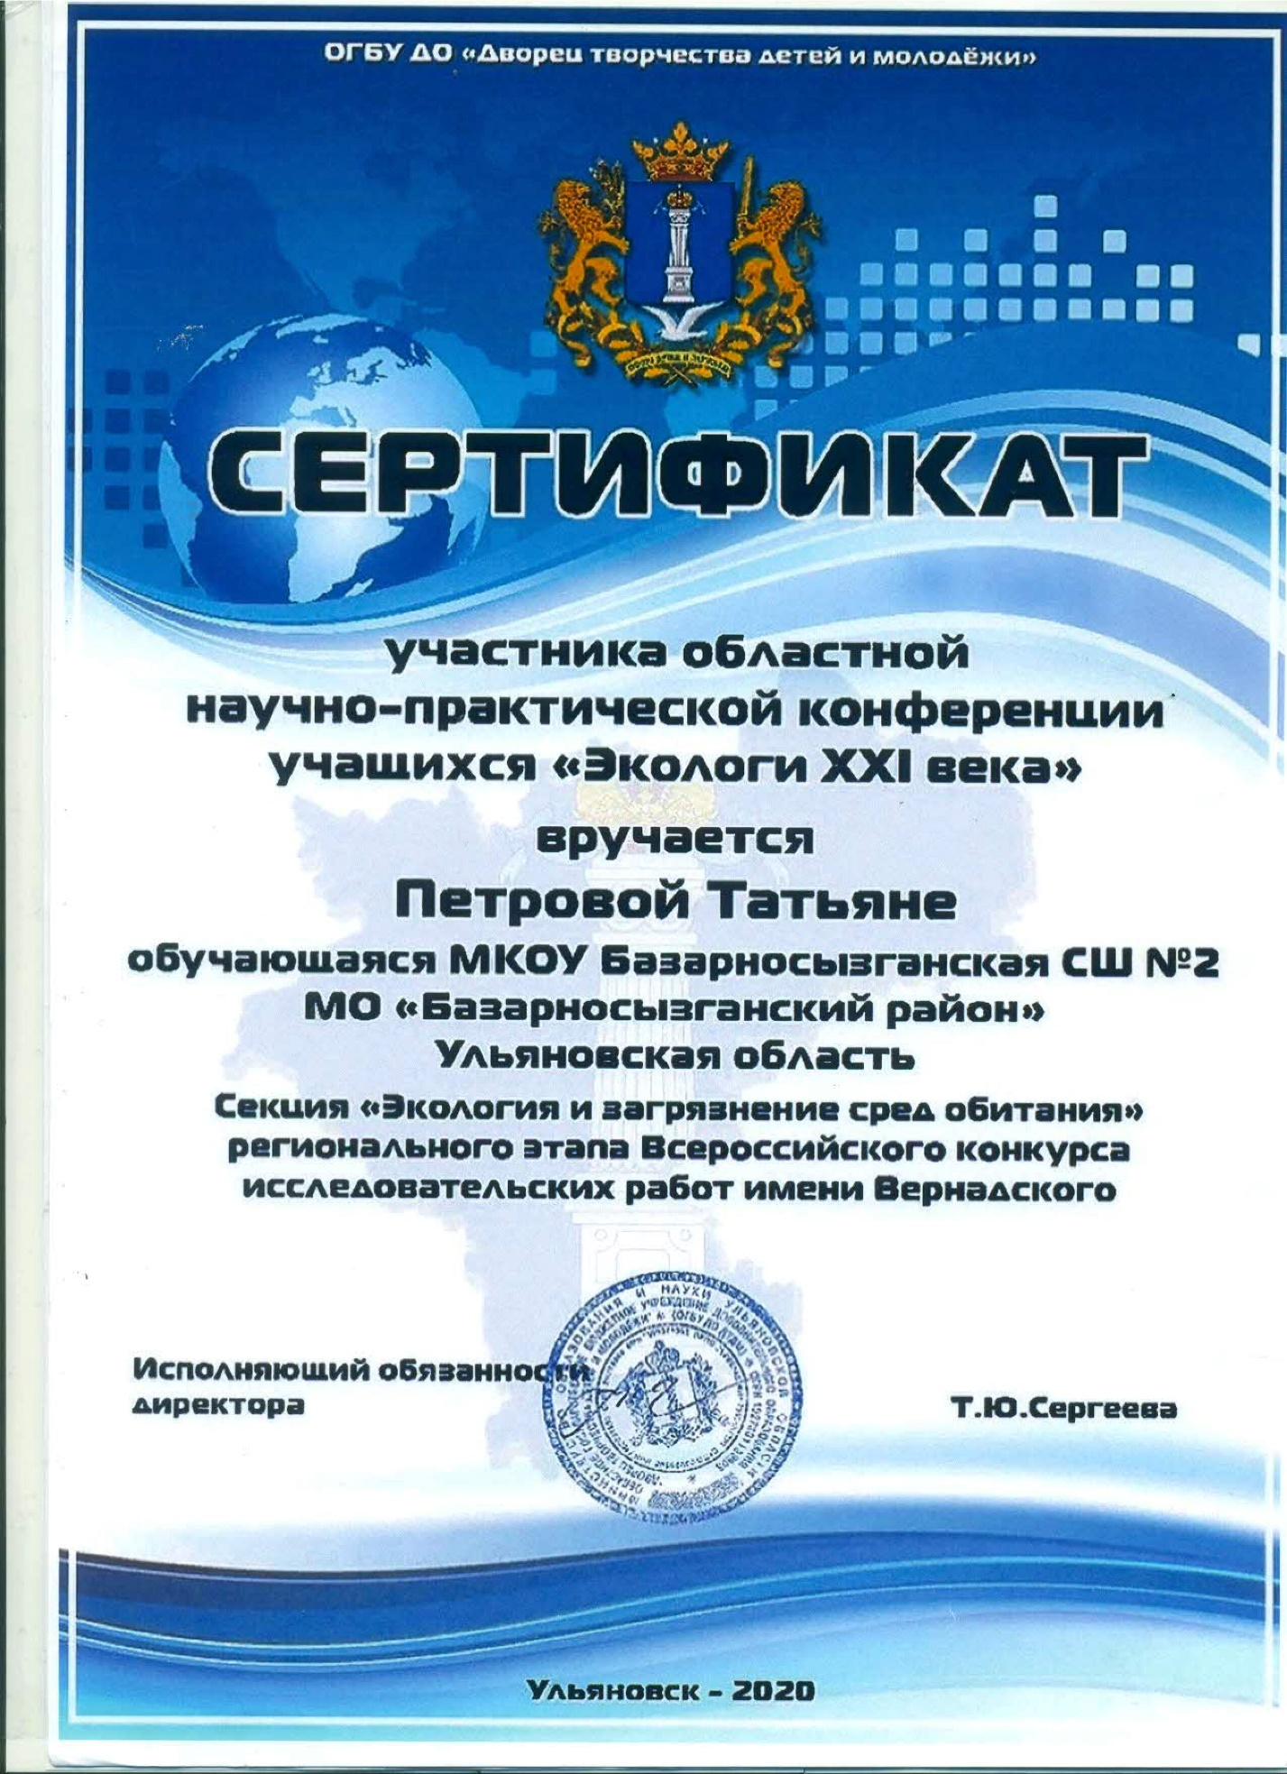

2.3. Творческие проекты. «Кукла-закрутка
2.4. Исследовательские работы и рефераты. «Качество и состав талой воды в разных местах одной территории»
2.5. Техническое творчество. нет
Приложение 1
2.6. Другие формы творческой активности: участие в мероприятиях и акциях Российского движения школьников.
2.7. Участие в научных конференциях, учебных семинарах и лагерях.
2.8. Публикации в газетах, журналах, сборниках, сети Интернет, ТВ - трансляция, кинопоказ (предоставляется в бумажном или электронном носителе).
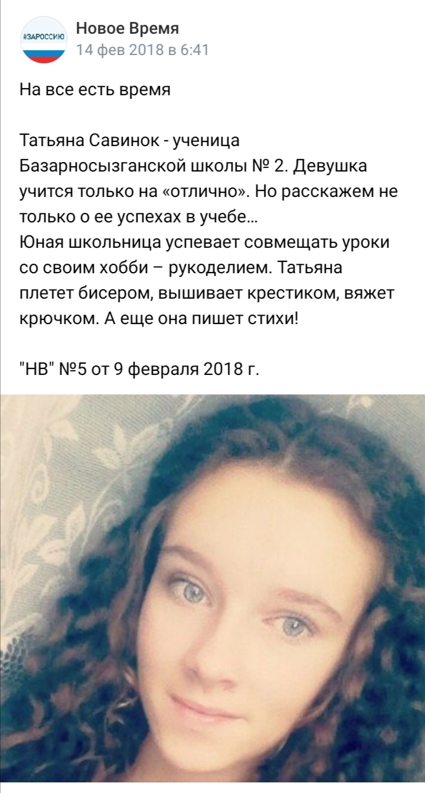
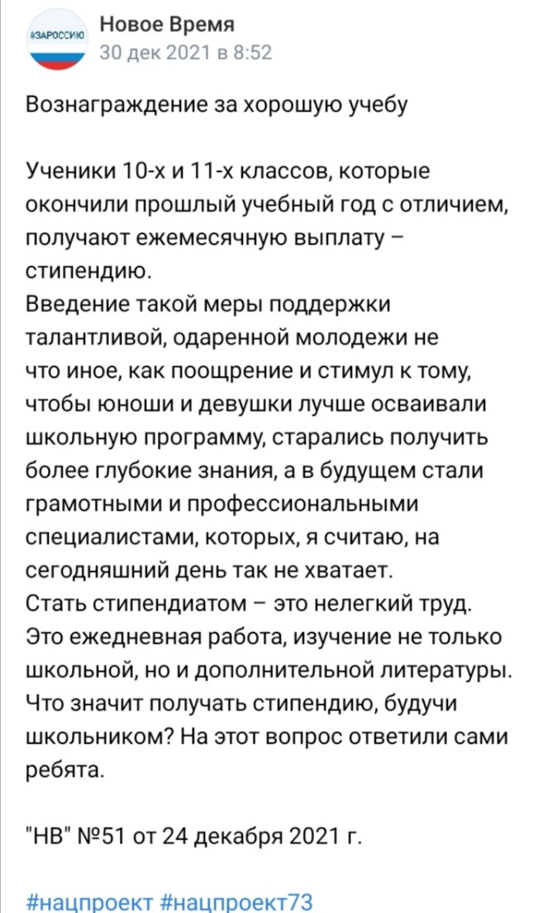
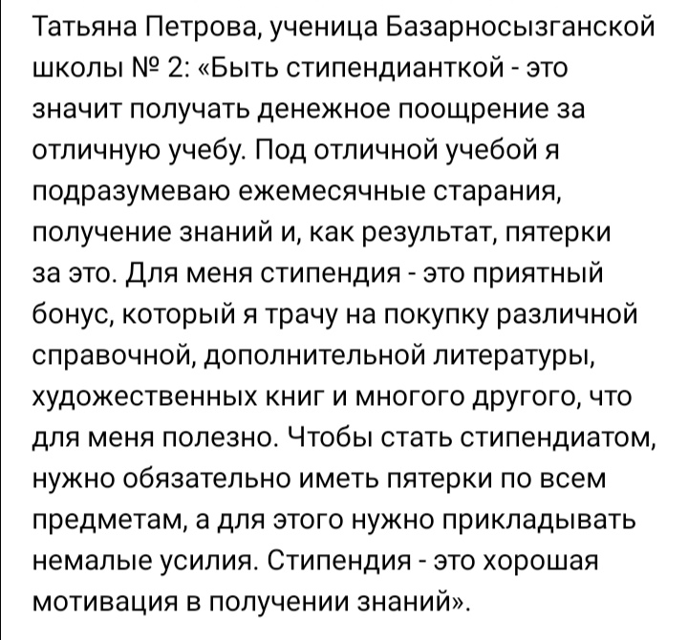
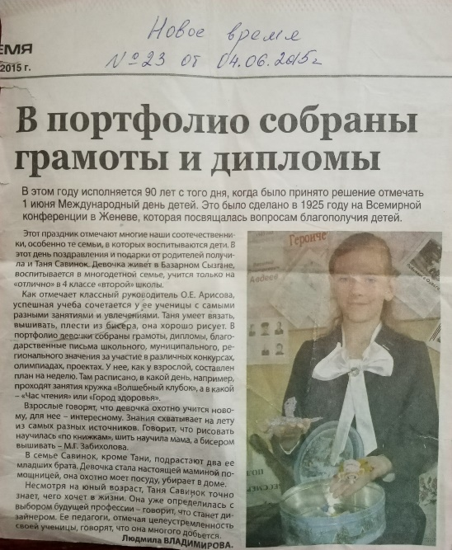
https://ulpravda.ru/rubrics/district/
Раздел 3: «Портфолио документов» пополняется в течение всего периода
обучения: грамоты, сертификаты, благодарственные письма, ведомости, справки, протоколы, др.
3.1. Документы, подтверждающие образовательные результаты (копия ведомости входного, промежуточного, итогового контроля результатов освоения дополнительной образовательной программы).
3.2. Документы, подтверждающие освоение дополнительной образовательной программы (справки, свидетельства, сертификаты, удостоверения).
3.3. Документы, подтверждающие результаты участия в конкурсах, фестивалях, научно-практических конференциях, олимпиадах различного уровня
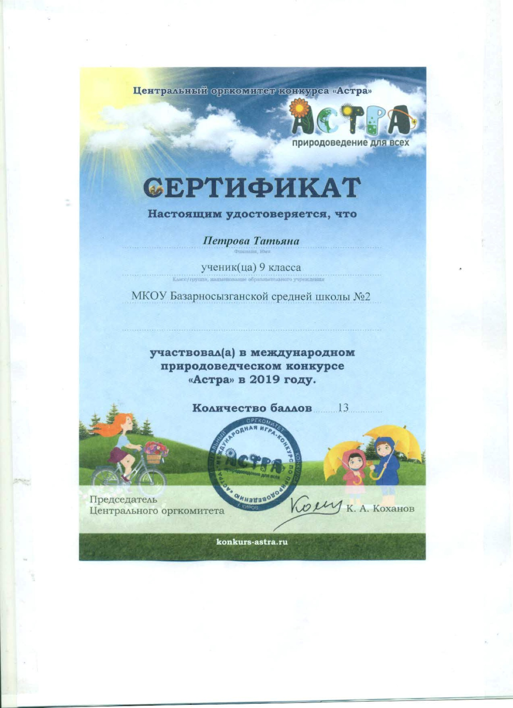
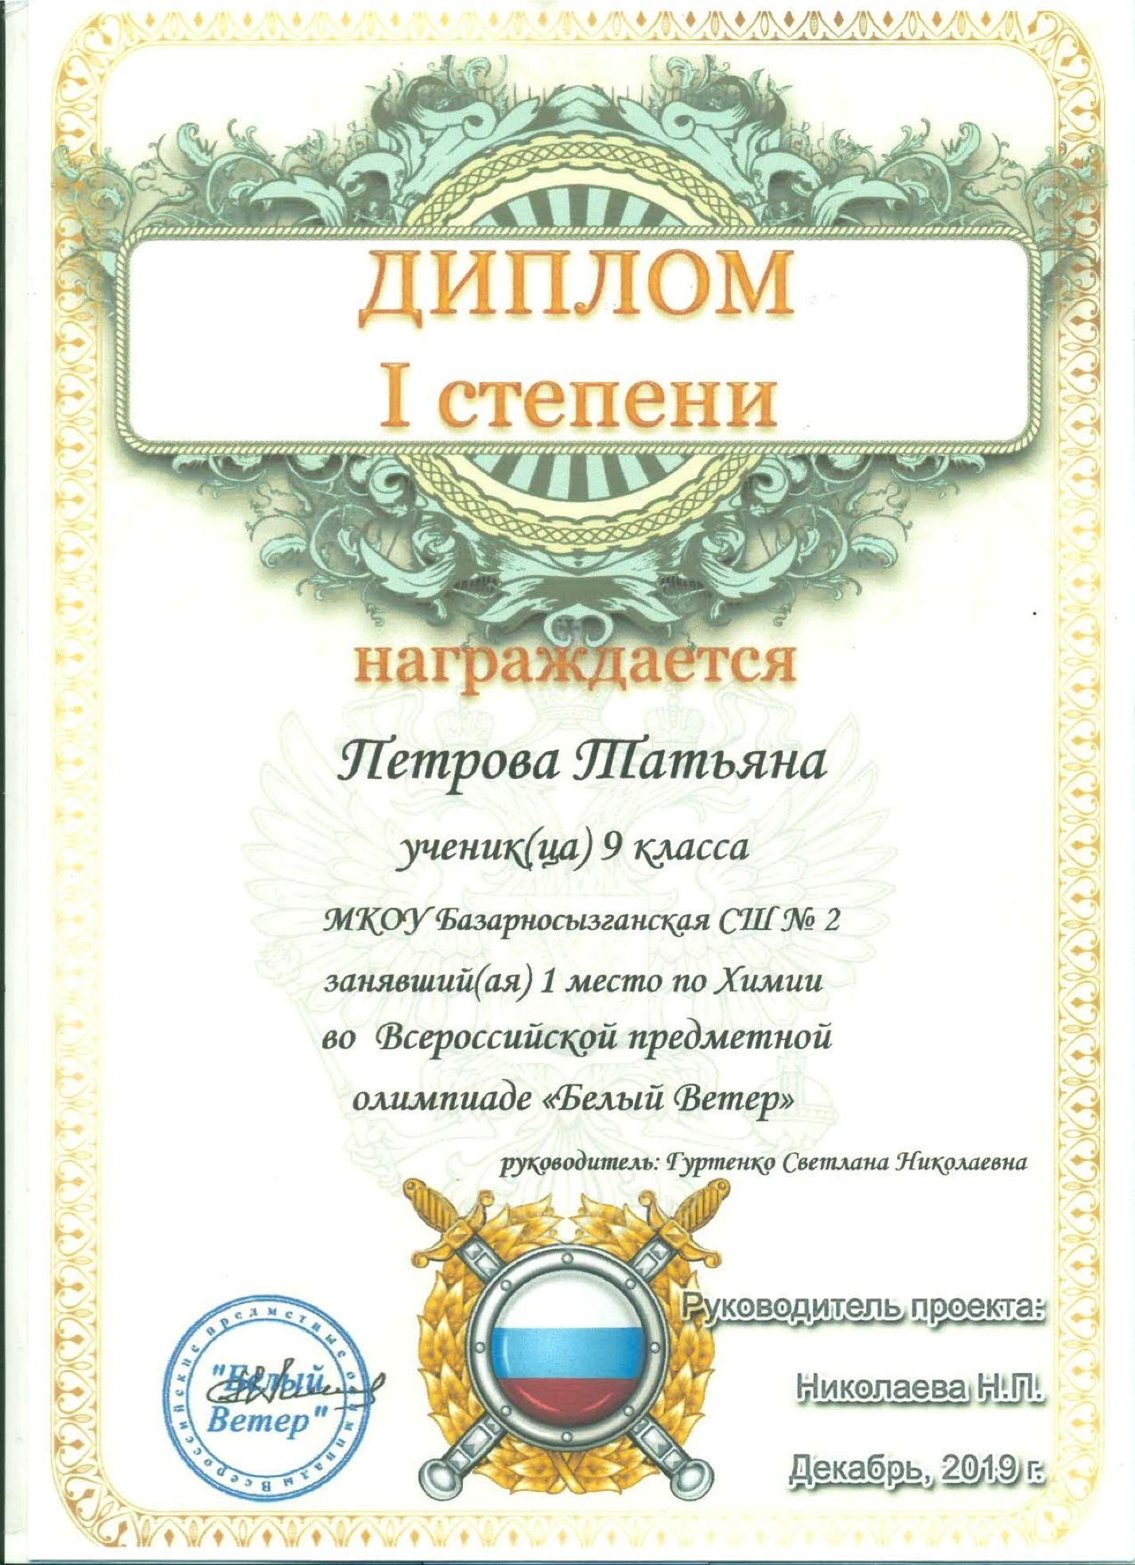
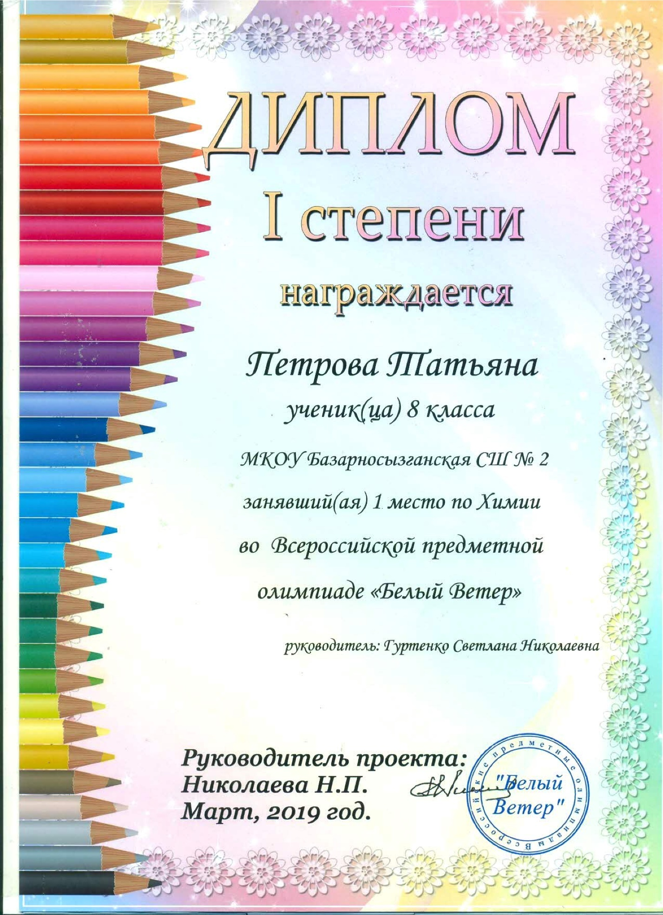
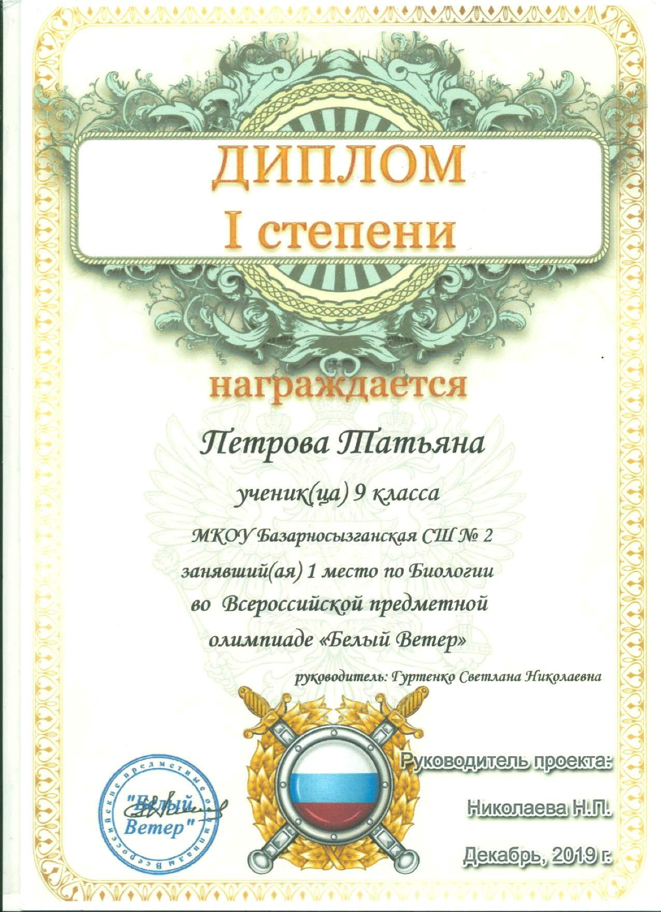
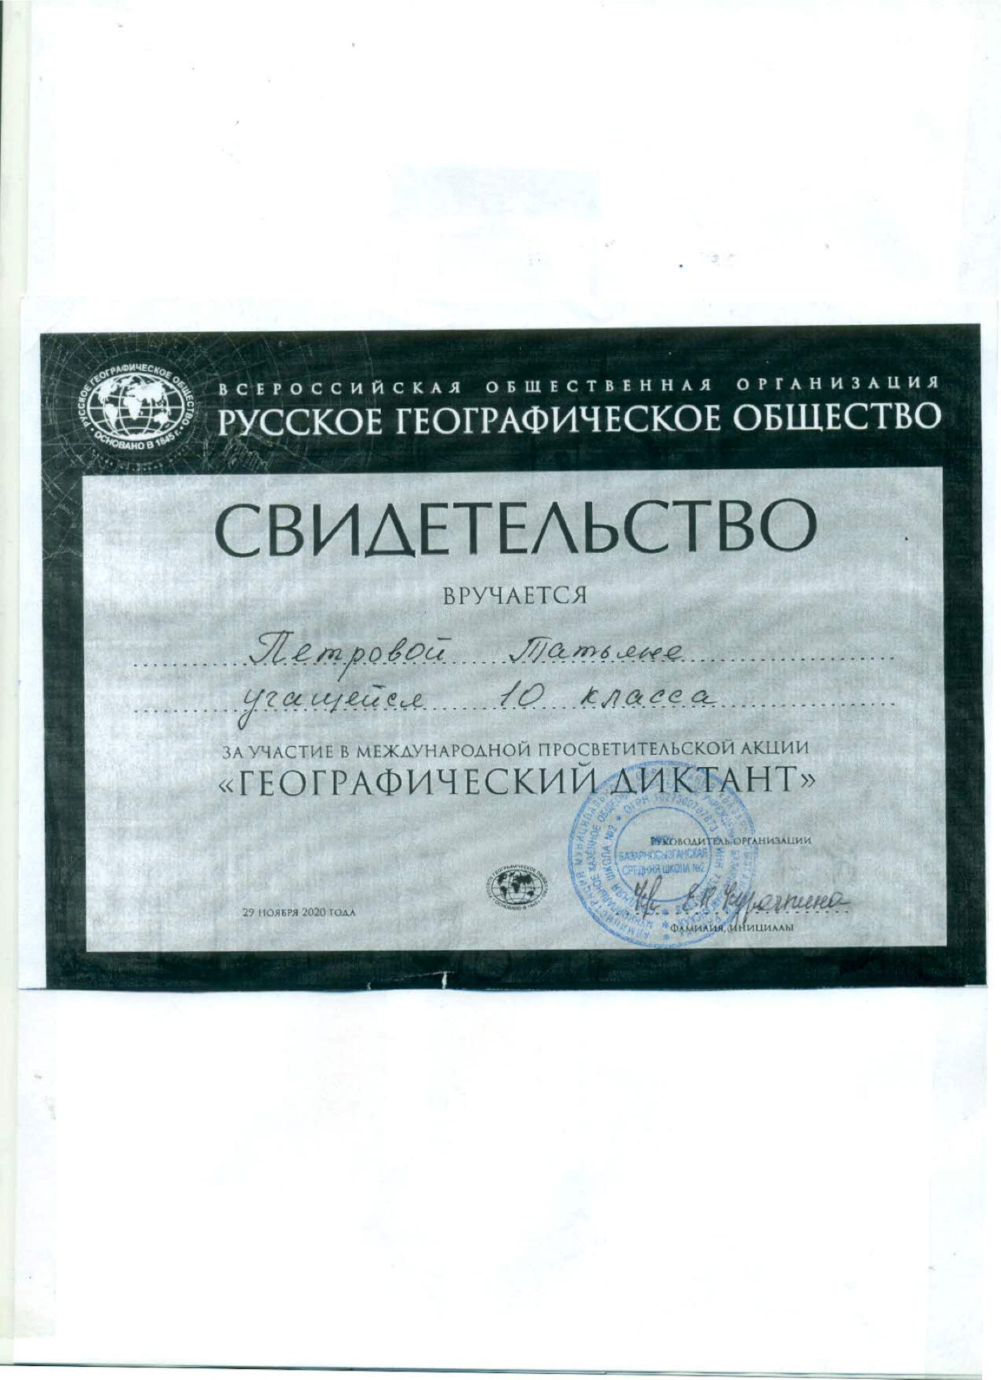
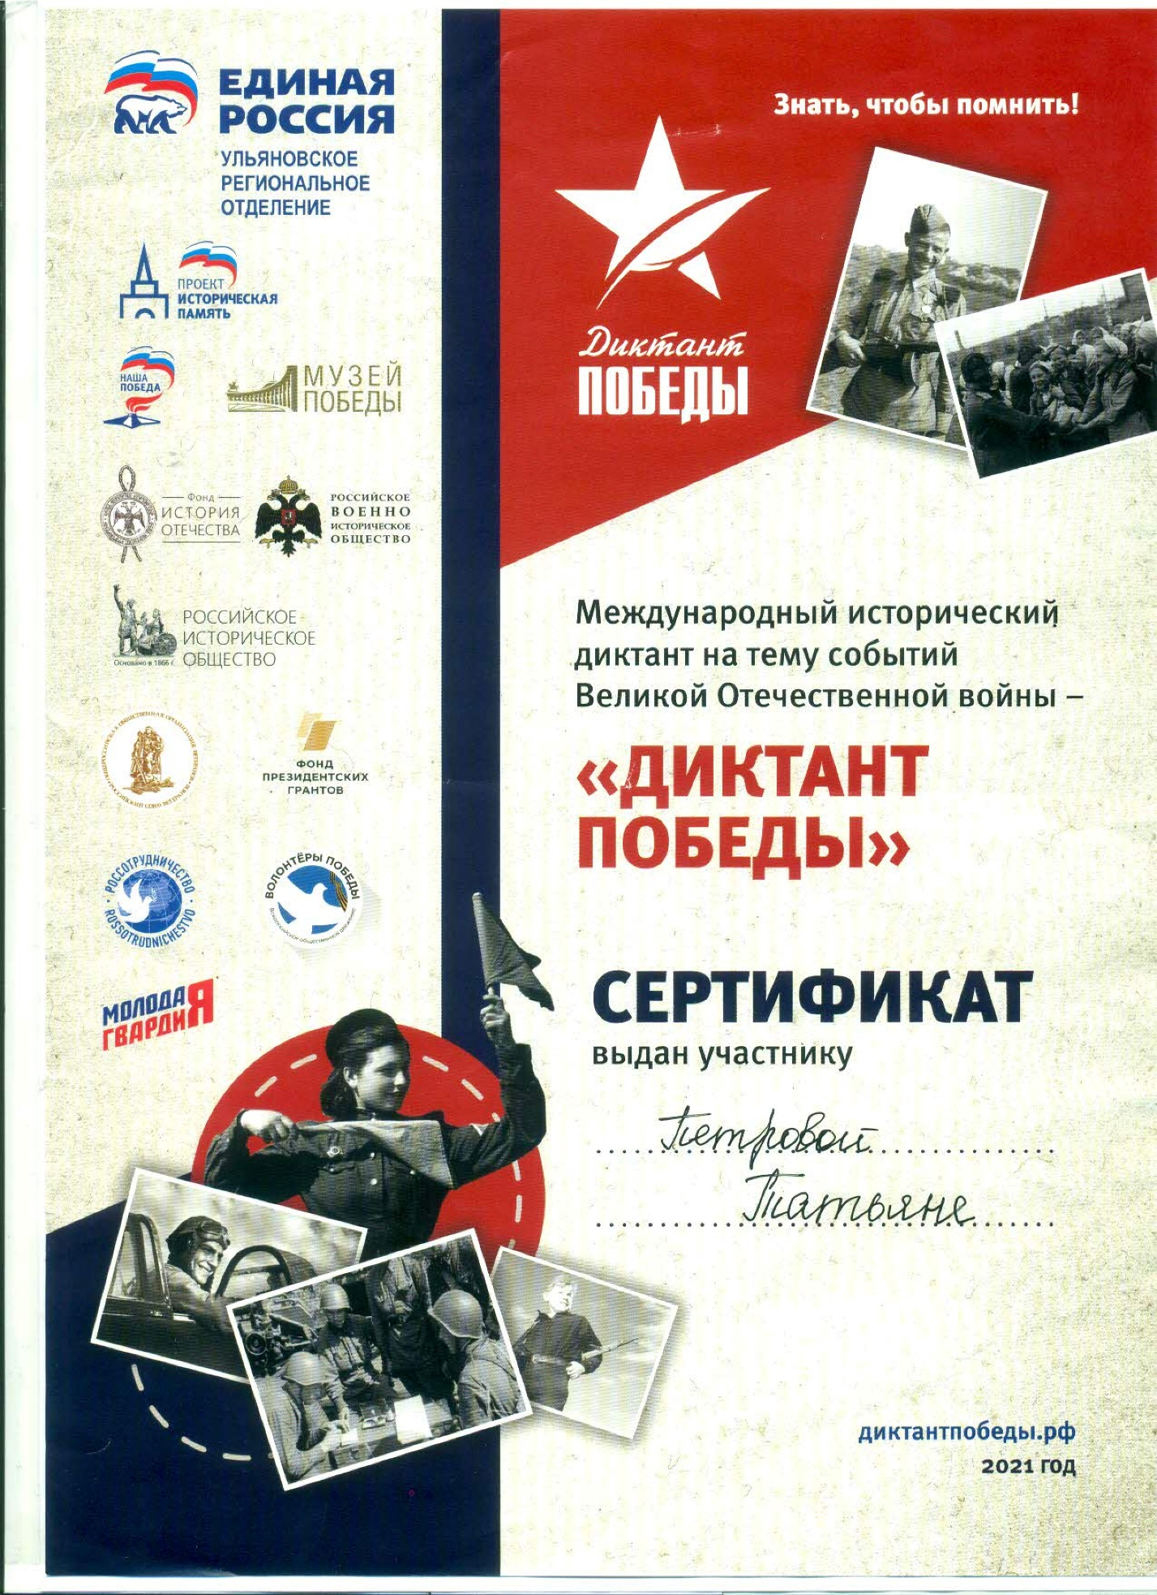
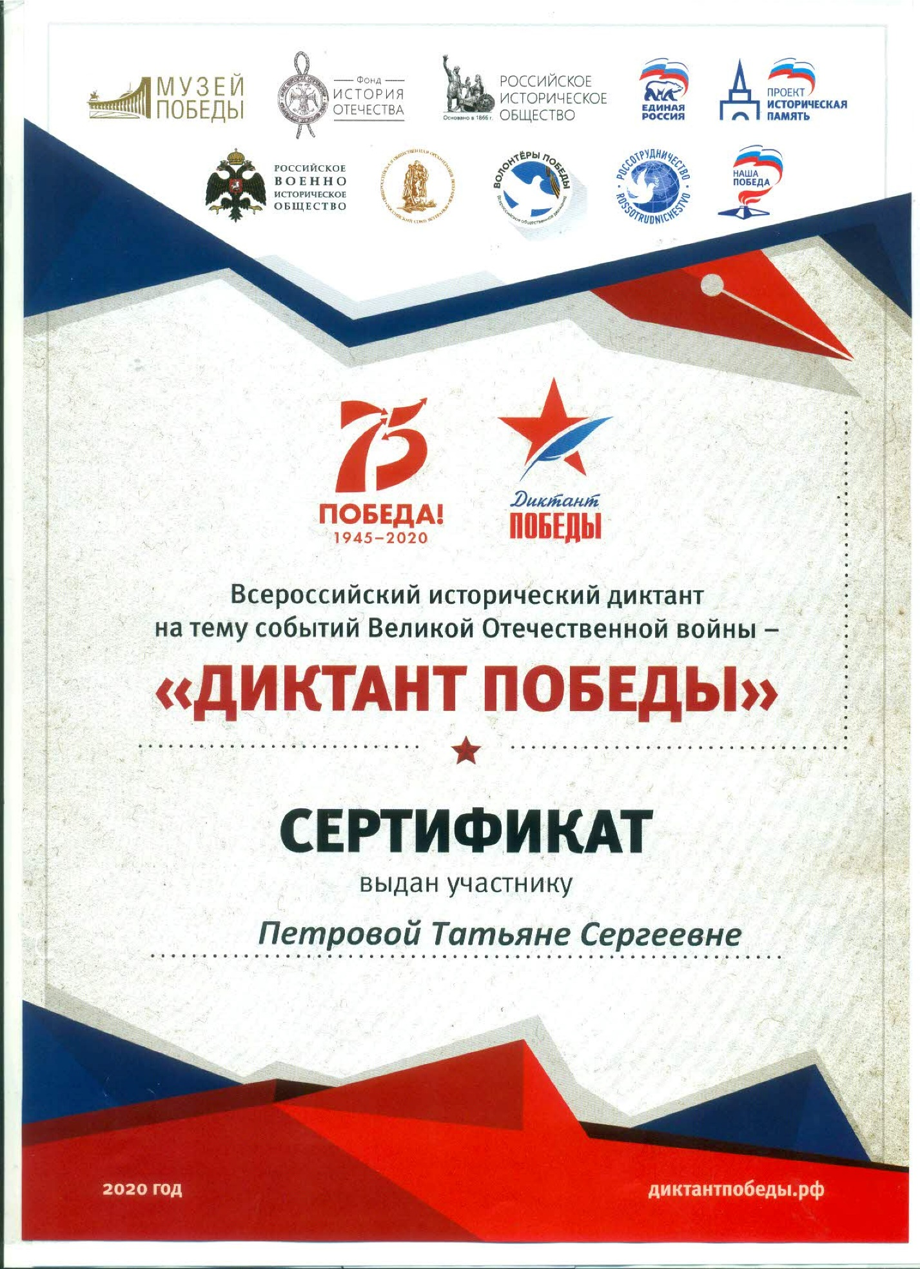
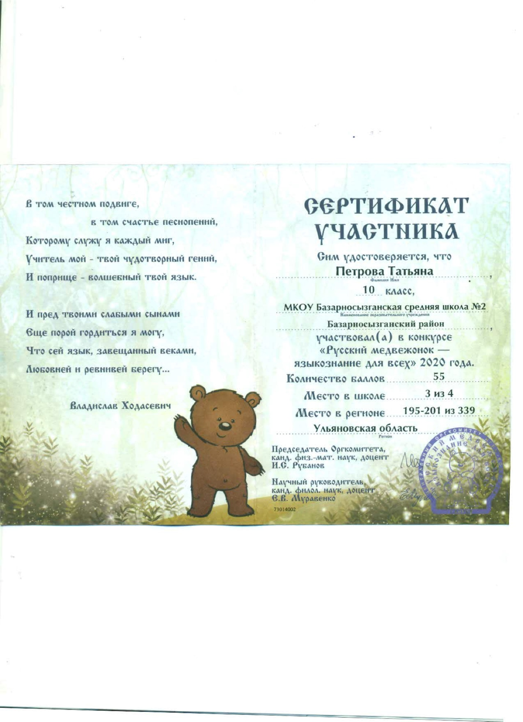
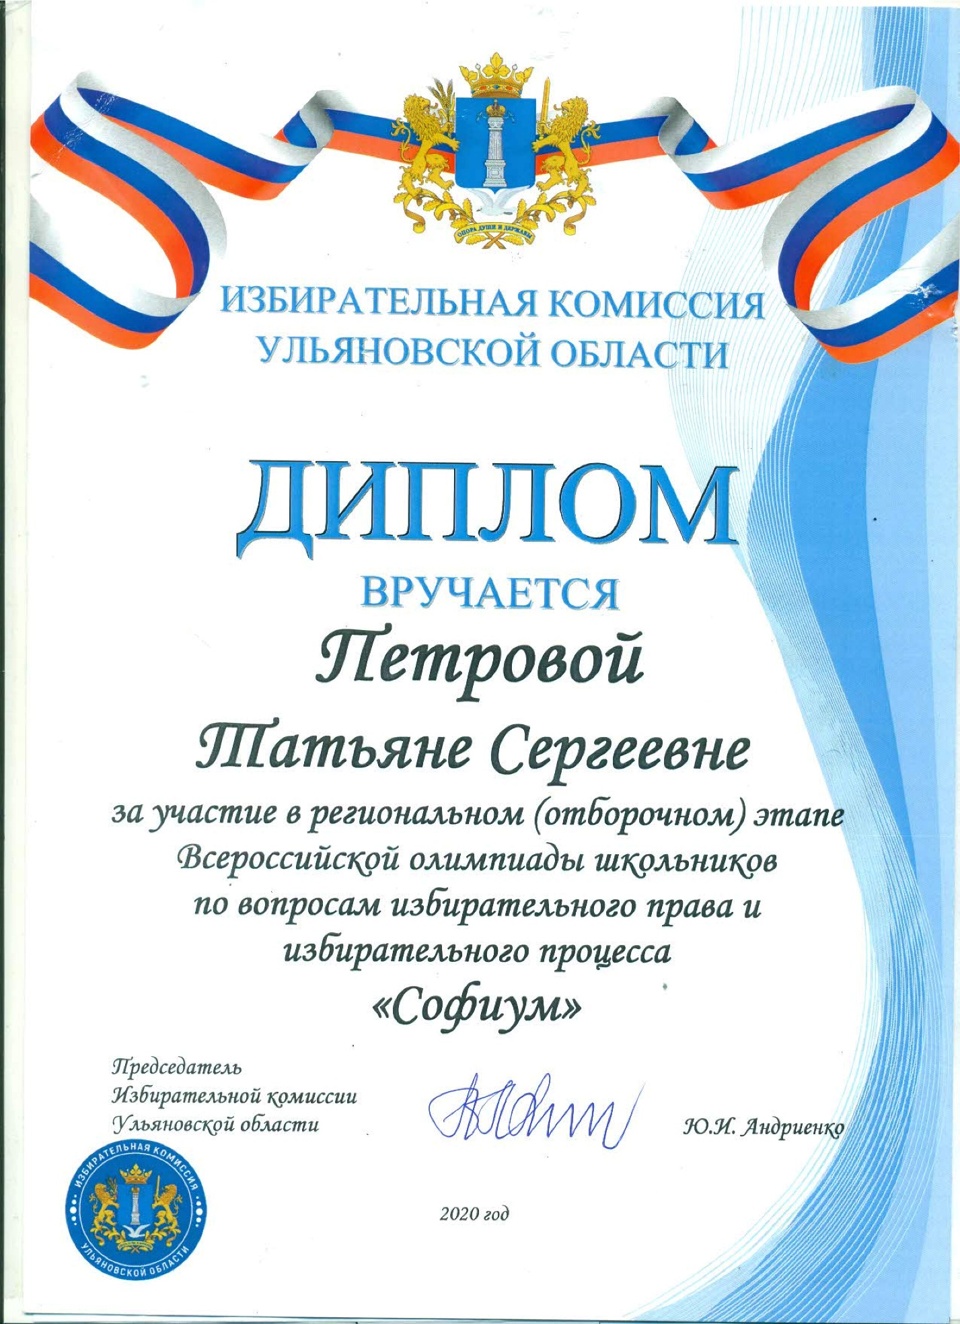
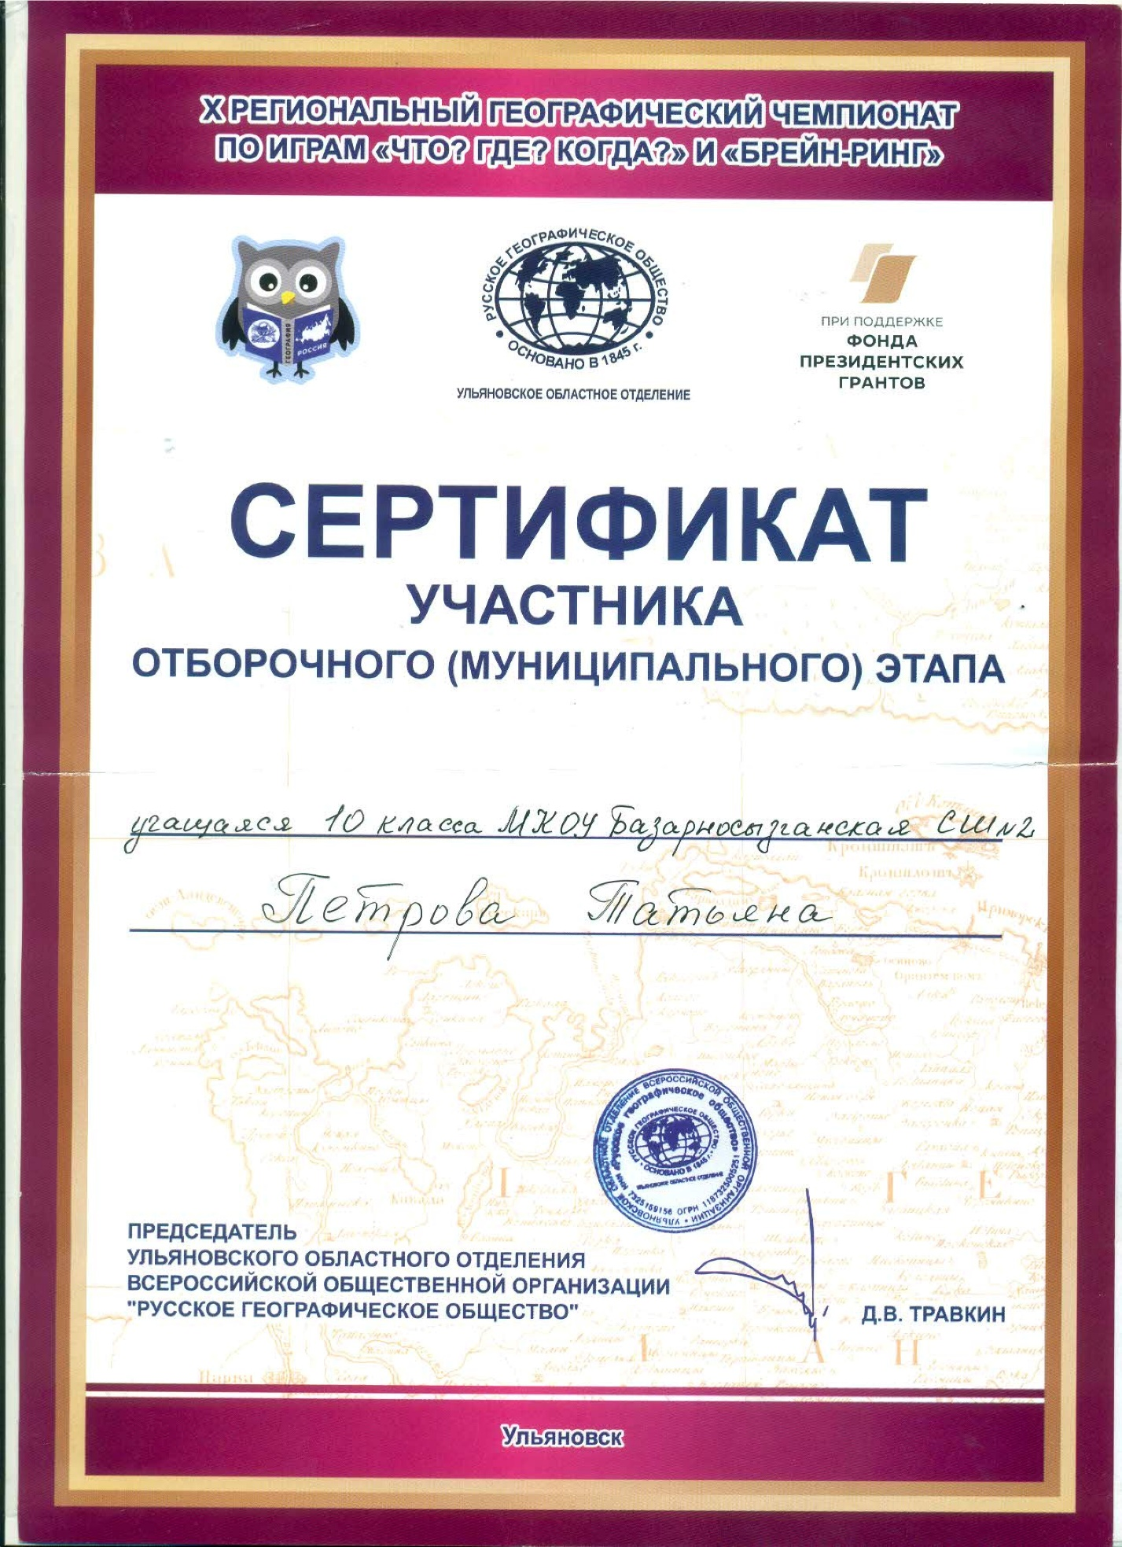
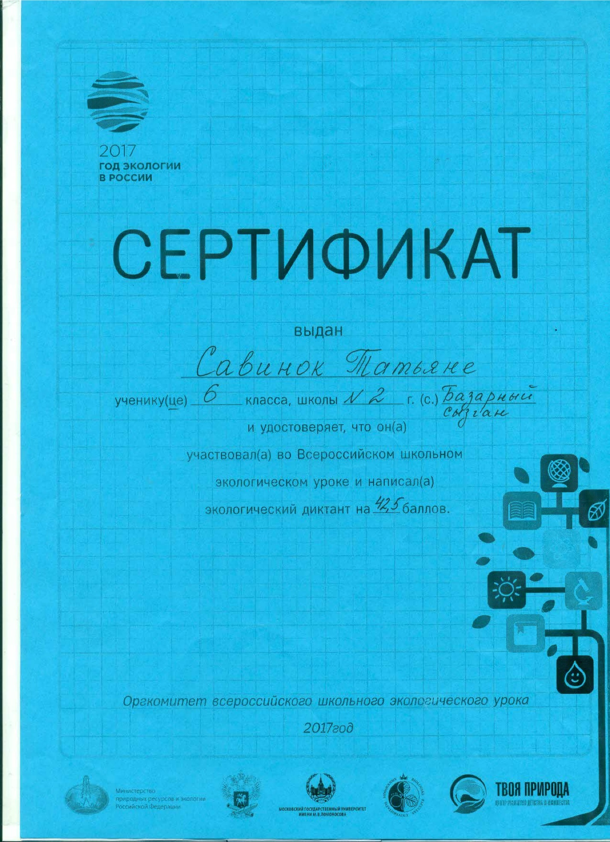
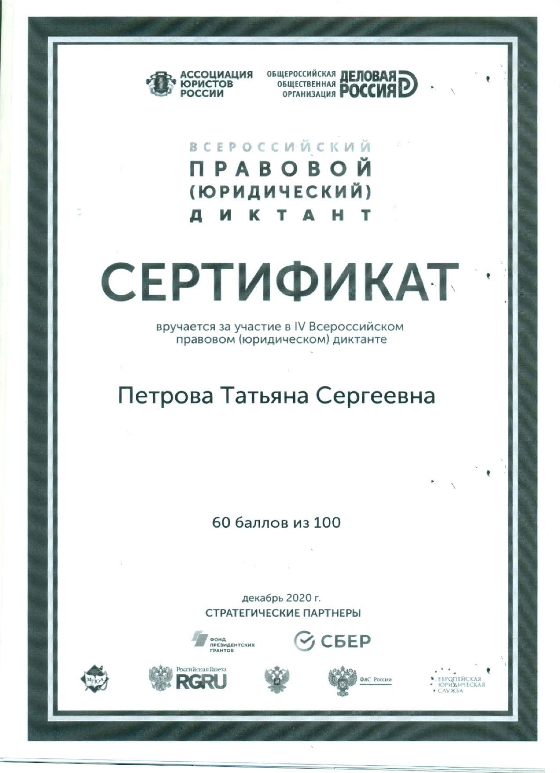
3.4. Документы, подтверждающие результаты участия в творческих мероприятиях различного уровня.

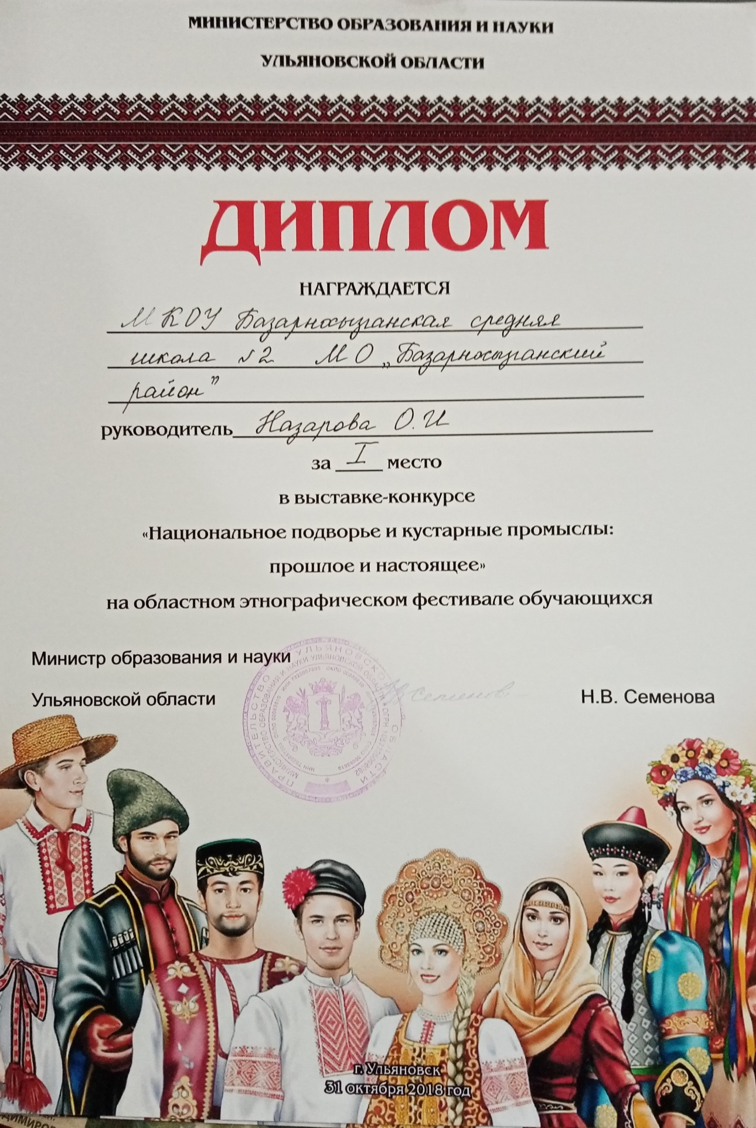

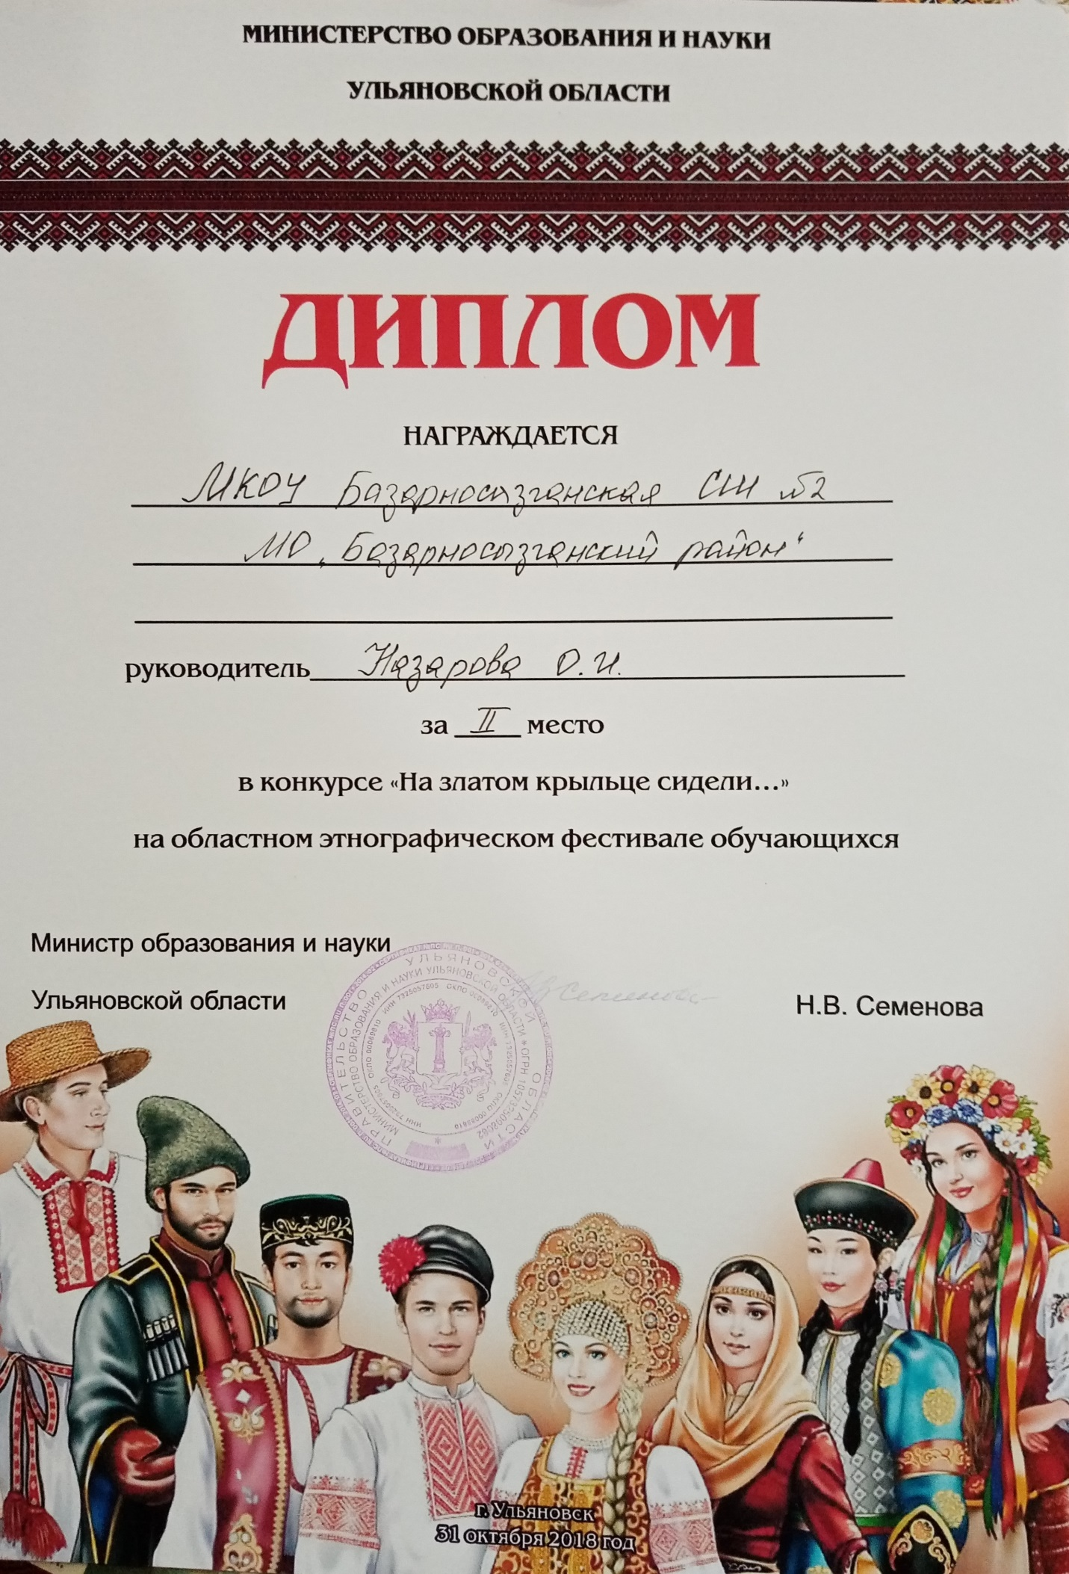

3.5. Документы, подтверждающие спортивные и художественные достижения. нет
3.6. Документы, подтверждающие участие в военно - патриотических мероприятиях. Нет
Раздел 4. Отзывы и мнения (пополняется в течение всего периода обучения):
4.1. Заключения специалистов о выполненной работе.
Отзыв педагога, администрации ОУ о деятельности ребенка в творческом коллективе учреждения дополнительного образования, об участии в фестивале, концерте, спектакле, выступлении на научно - практической конференции и др.
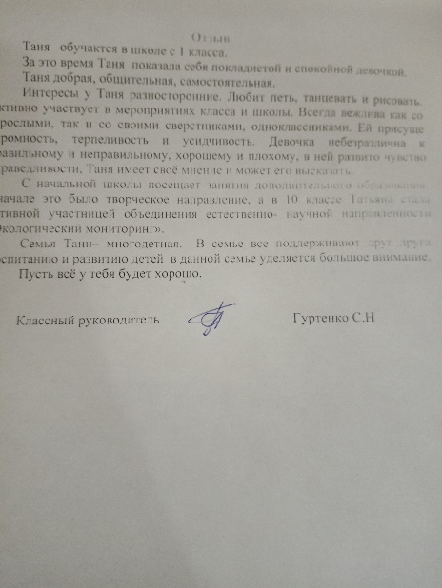
4.2. Рецензии, отзывы. Рецензия на статьи, опубликованные в СМИ, на сайте, др. Нет
4.3. Отзыв педагога дополнительного образования о результатах освоения ребенком дополнительной образовательной программы.
4.4. Заключение педагога дополнительного образования о качестве работ, в которых принимал личное участие ребенок (коллективный проект и т.д.).
Таня в рамках кружка приняла участие в различных исследовательских конференциях и творческих конкурсах естественно-научной направленности. Работы выполнены автором качественно и самостоятельно и заслуживают высокой оценки.
Раздел 5. Рефлексия и самооценка.
5.1. Материалы анкетирования воспитанника ('методики оценки результатов саморазвития)
5.2. Карта интересов
5.3. Карта личностного роста
5.4. Эссе «Ступени моего саморазвития»:
- оценка/самооценка достижения целей - 4 балла
- оценка ресурсов - 4 балла
- оценка готовности к выбору профессии - 3 балла
- образовательные планы -
- профессиональные планы; жизненная позиция -
- реализация запланированного ожидания от продолжения обучения в УДОД.
5.5. Резюме, подготовленное ребенком, с оценкой собственных учебных и творческих достижений.
5.6. Эссе ребенка, посвящённое выбору направления дальнейшего обучения.
Нет
Раздел 6. Накопитель пополняется в течение всего периода обучения. Этот раздел содержит материалы, помогающие ребенку глубже изучить важные для него проблемы и найти ответ на интересующие вопросы. Здесь могут храниться (подбираться, накапливаться) составленный ребенком с помощью взрослых словарь, цитаты по интересующей его тематике, ксерокопии статей по важным для обучающегося вопросам, связанным с его деятельностью в УДОД, тематические подборки вырезок из газет и журналов, список литературы, информация из интернет-изданий на электронных носителях, фото- и видеоматериалы, иллюстрации, репродукции произведений изобразительного искусства и т.д.

